**PROBLEM**: Če poženem program pri nalogi *1.1 Pravilno pozitivni* s **seme = 602**, dobim odgovor 237. Če poženem **seme = 601** dobim odgovor 243, ki je pravilen. Vendar je pa čudno, da ko preizkusim ostale odgovore pri seme 601 so pa ponovno napačni, vendar dopuščam možnost, da je napaka moja v algoritmu. Pri nalogi 1.1 Pravilno pozitivni pa sem dokaj prepričana v pravilnost algoritma.

**POSTOPEK**:

1. Očistim okolje preden poženem program:

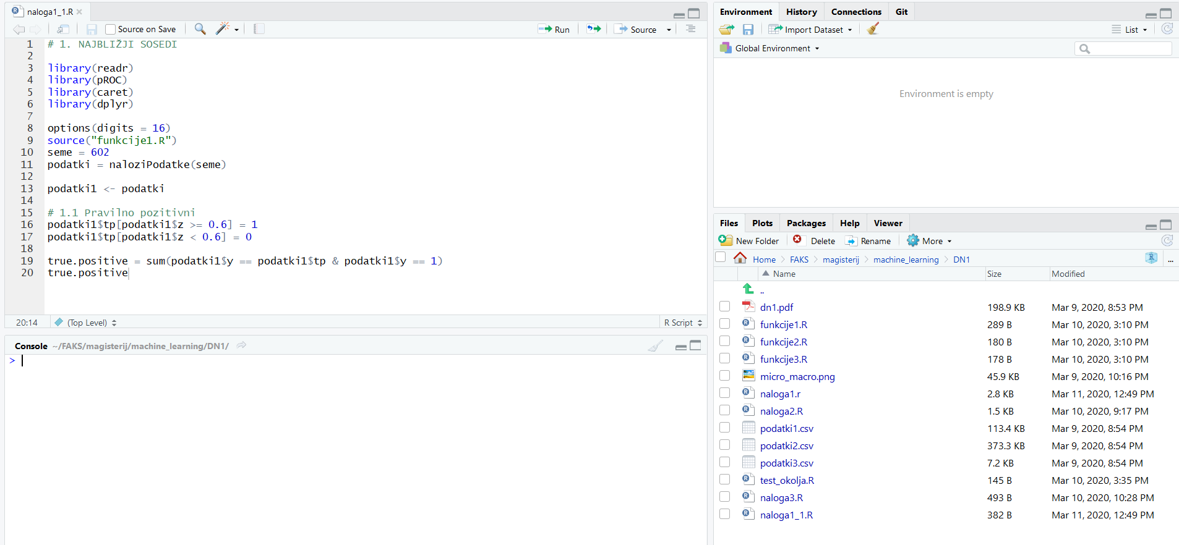

1. Poženem program, seme = 602 (kot piše v kvizu):

True.positives = 237

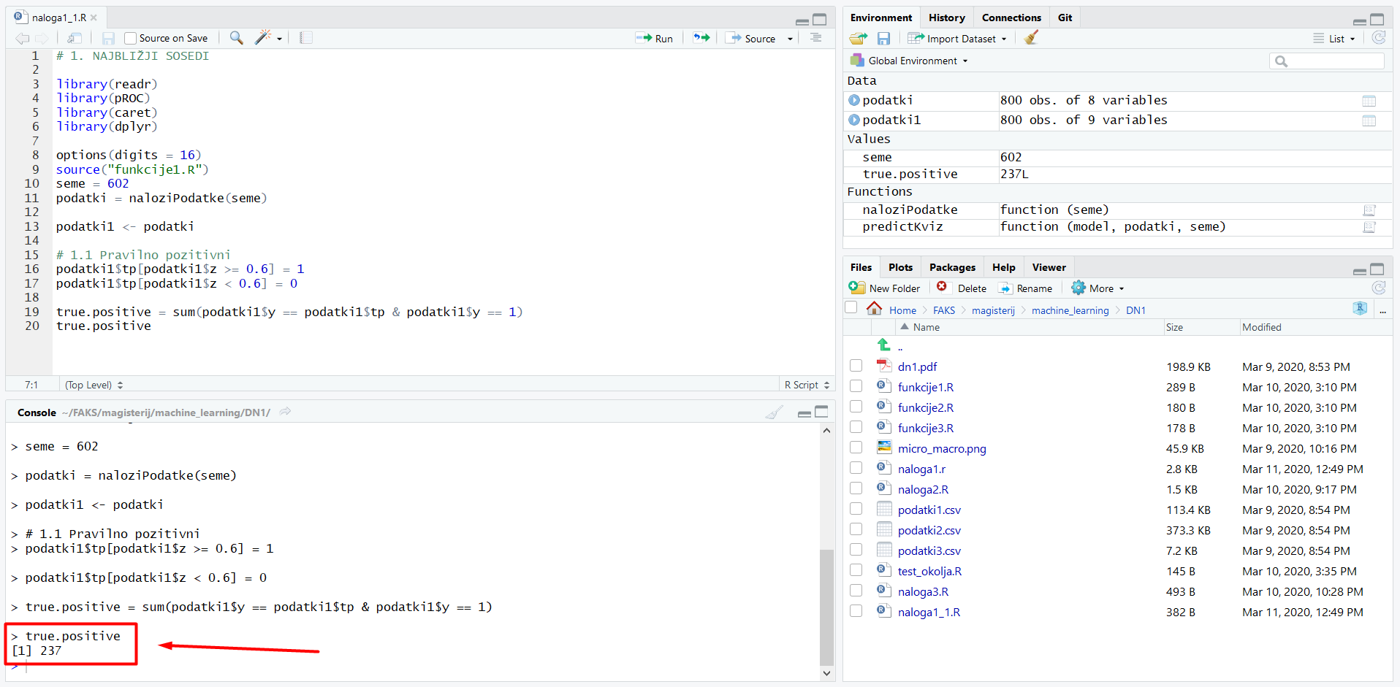

1. Ponovno očistim okolje in poženem program s seme = 601 (kot piše v kvizu za 2. nalogo a sem poskusila vseeno):

True.postives = 243

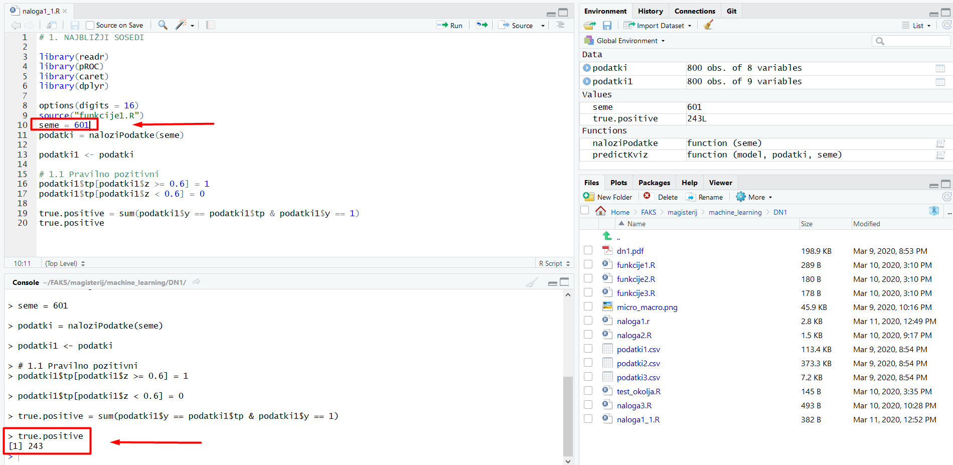

Glede na to, da so tudi vsi drugi odgovori napačni, se zdi, da ne gre za naključje.